V 4 – Erhitzen von Wasser
Wasser wird unter Rühren auf einer Heizplatte bis zum Sieden erhitzt. Dabei wird die Temperatur in Abständen von einer Minute gemessen.

Materialien: Digitalthermometer, 100 ml Becherglas, Heizplatte mit Magnetrührer, Stativ
Chemikalien: Wasser
Durchführung: 70 mL destilliertes Wasser im Becherglas zum Kochen bringen und dabei in Abständen von einer Minute mit Hilfe eines Digitalthermometers die Temperatur messen. Die Messwerte werden in eine Tabelle eintragen.
Beobachtung: Die Temperatur des Wassers steigt im Verlauf des Versuches bis auf 98 °C an und bleibt dann über fünf Minuten konstant.
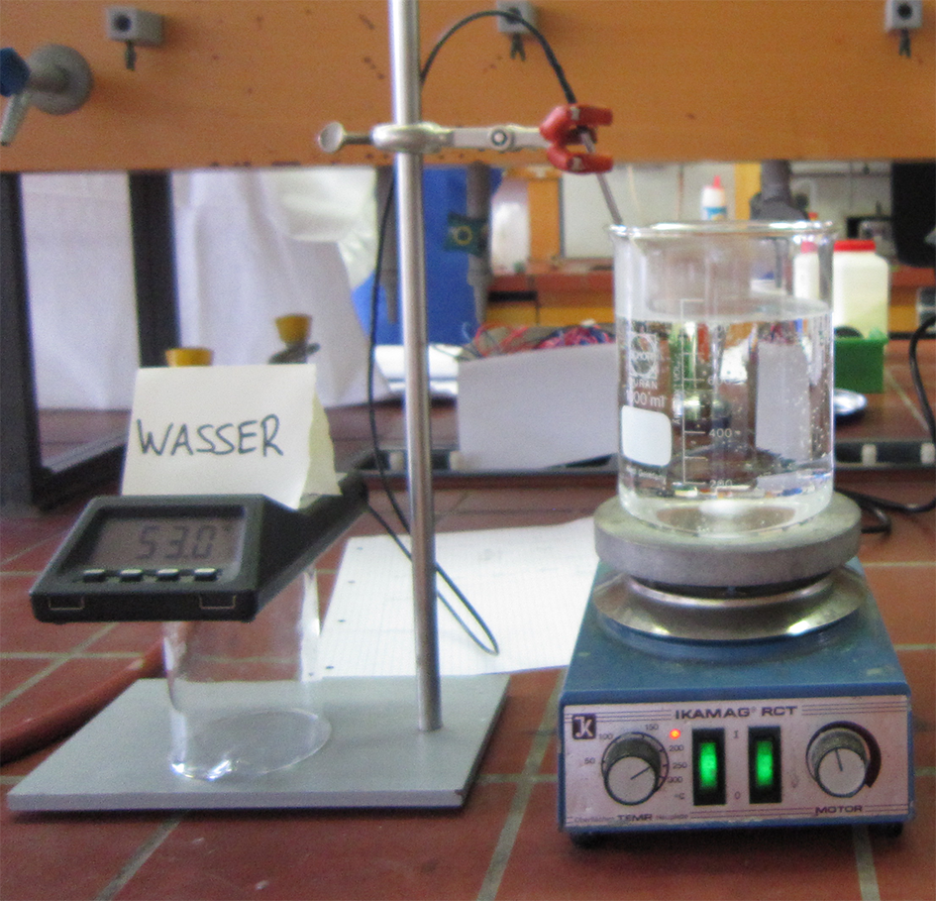
Abb. 4 - Versuchsaufbau.
Deutung: Durch Erhitzen wird das Wasser zum Sieden gebracht. Die Anteile des Wassers, die eine Temperatur von 98 °C überschreiten werden zu Wasserdampf. Der Wasserdampf steigt auf. In der Flüssigkeit verbleiben die Wasseranteile mit einer geringeren Temperatur. Dadurch bleibt die Temperatur des Wassers beim Sieden konstant. Die Siedetemperatur von Wasser ist 100 °C.
Unterrichtsanschlüsse Im Anschluss an diesen Versuch bietet es sich an, V2 mit in den Unterricht einzubauen, um den SuS klar zu machen, dass die Siedetemperatur eine Stoffeigenschaft ist.

